1. Настройка протокола STP (Spanning Tree Protocol) для заданной сети включает в себя выбор корневого коммутатора, определение портов в состояниях RP (Root Port), DP (Designated Port) и blocked (Заблокированный порт) для обеспечения избежания петель в сети.
2. 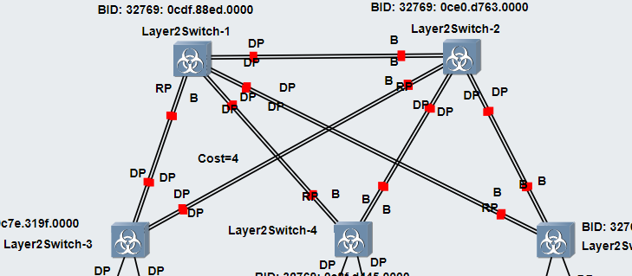



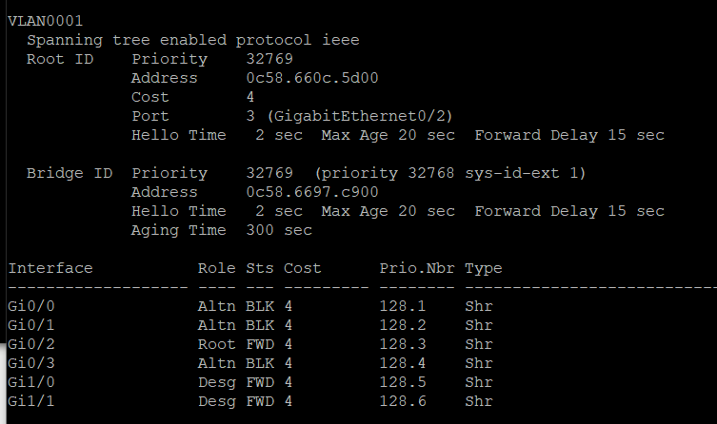

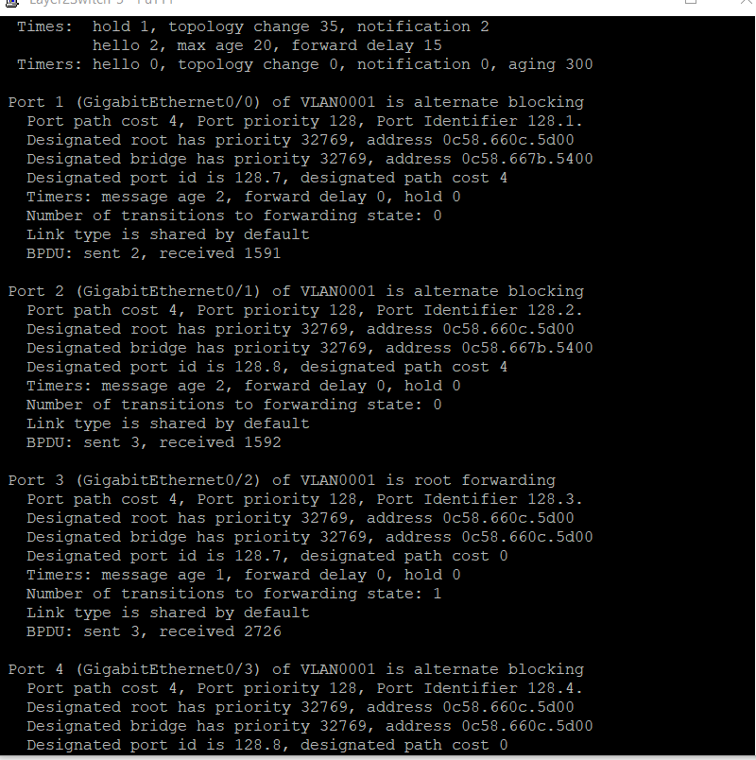

2) Проверка доступности каждого персонального компьютера между собой позволяет убедиться в том, что связь в сети настроена корректно и все устройства могут общаться друг с другом. Результаты тестирования следует протоколировать для дальнейшей проверки.

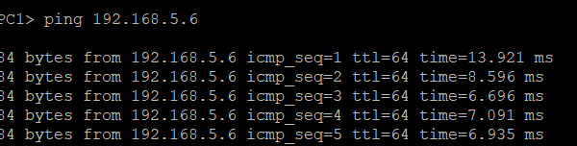

И другие…

1. Отслеживание передачи пакетов hello от корневого коммутатора при помощи программы Wireshark позволит увидеть взаимодействие коммутаторов по протоколу STP. Эта информация принесет понимание работы протокола STP в реальном времени.

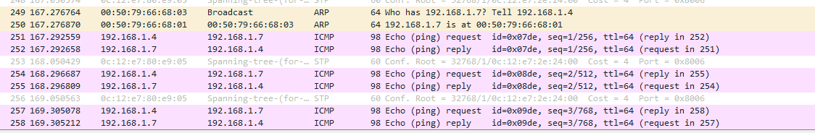



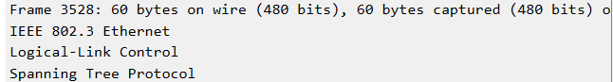

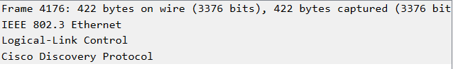

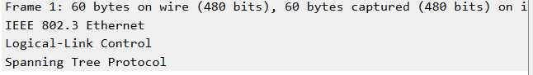

Вывод: В ходе данной работы мы настроили протокол STP в заданной сети с коммутаторами и персональными компьютерами, провели тестирование доступности устройств, отметили информацию о BID, портах и стоимостях маршрутов, отследили передачу пакетов и провели изменение стоимости маршрута для порта RP. Эти шаги помогли лучше понять принципы работы протокола STP и его влияние на конфигурацию сети. Полученные результаты и анализ помогули углубить знания о сложных сетевых протоколах и их применении на практике.